УРОК 29
Тема. Значення водоростей в природі та житті людини

Мета. Закріпити та поглибити знання про роль водоростей в екосистемах і їхнє значення в господарстві та житті людини; розвинути вміння формувати причинно-наслідкові зв’язки і поняття щодо впливу організму на середовище, в якому він живе; виховати раціональний підхід у ставленні до навколишнього середовища і до водоростей зокрема.
Обладнання: підручники, робочі зошити, таблиці “Різноманітність водоростей”, картки із зображенням водоростей, сигнальні картки, листки контролю.
Методи і методичні прийоми: словесні (розповідь, бесіда, розповідь з елементами бесіди); наочні (демонстрація таблиць та моделей); репродуктивні (бесіда) та пошукові (евристична бесіда, створення та розв’язування проблемних ситуацій); інтерактивні методичні прийоми.
Тип уроку: розширення і поглиблення знань.

Структура уроку
Етапи уроку | Час, хв.
1. Організаційний момент.  2. Розширення і поглиблення знань.  3. Закріплення вивченого матеріалу.  4. Підсумки уроку. | 3  25  12  5

Хід уроку
1. Організаційний момент.
Привітання, організація учнівської поведінки. Перевірка готовності учнів до уроку. Пояснення правил роботи з листком самоконтролю „Занурення у світ водоростей”.
2. Розширення і поглиблення знань.
Розминка. Проводиться для активізації учнів. Відповідає учень, який перший підніме руку. Вчитель зачитує незавершені вислови та пропонує учням доповнити їх необхідними відомостями.

Картка самоконтролю «Занурення у світ водоростей»

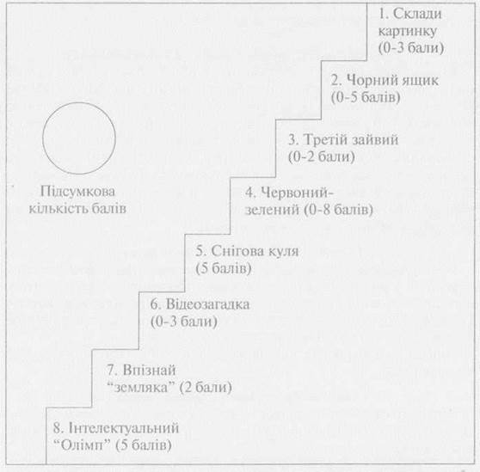

• Водорості, у хлоропластах яких, окрім хлорофілу, є ще жовті та бурі пігменти... (Бурі водорості).
• Найвідомішими Бурими водоростями є... (Саргас, ламінарія).
• До цих водоростей належить близько 4000 видів, вони високорозвинені, мають розгалужений талом червонуватого кольору... (Багрянки, або Червоні).
• Глибоководні водорості, які збагачують водойми киснем і є джерелом живлення для водних тварин, використовуються для отримання йоду та агар-агару, в їжу... (Червоні).
• Чому водорості належать до нижчих рослин?
• Які одноклітинні водорості ви знаєте?
• Які представники багатоклітинних водоростей живуть в прісній і морській воді?
• Як відрізняються водорості за кольором?

Робота в малих групах (парах) „Склади картинку”
Кожна пара отримує набір карток. З одного боку кожної картки написано категорії рослин, поділені за різними ознаками („Царство Рослини”, „Підцарство Нижчі рослини”, „Водорості”, „Одноклітинні водорості”, „Колоніальні водорості”, „Багатоклітинні водорості”), з іншого — літери, з яких учні мають утворити назву водорості.
Завдання: використовуючи знання зі систематики, розкладіть запропоновані картки в логічній послідовності. Переверніть картки: якщо завдання виконане правильно, то зі зворотного боку з’єднаних карток ви прочитаєте назву водорості — ламінарія. Поставте собі оцінки на першу сходинку листка самоконтролю.

Робота з поняттями „ Чорний ящик”
Робота проводиться в парах: один учень виступає в ролі учителя, другий — в ролі учня. На дошці записано поняття: гамета, зигота, світлочутливе вічко, колоніальні. Учень, який грає роль учителя, запитує і перевіряє правильність відповіді з використанням переліку понять. Потім учень, що відповів, виступає в ролі учителя.
Оцінка за цю роботу виставляється на другу сходинку листка самоконтролю.

Виконання завдання „Третій зайвий”
Завдання: знайдіть у запропонованому переліку понять зайве і обґрунтуйте свій вибір. Поняття: одноклітинні, гамети, багатоклітинні, колоніальні.

Робота з сигнальними картками “Червоний — зелений”
Учитель зачитує класу запитання, на які кожен учень відповідає підняттям сигнальної картки червоного (відповідь „ні”) або зеленого (відповідь „так”) кольору.
Питання:
— Водорості — це нижчі рослини?
— Водорості можуть бути одноклітинними і багатоклітинними?
— Водорості мають органи?
— На світлі в клітинах водоростей відбувається фотосинтез?
— За способом живлення водорості — автотрофи?
— Клітина водорості має ядро, цитоплазму, оболонку, хроматофор?
— Розмноження за допомогою спор називається статевим?
— При статевому розмноженні утворюються гамети?

Гра „Снігова куля”
Клас поділити на три групи по рядах. Кожен ряд отримує картку, на якій є малюнок представника групи водоростей і 5 завдань. Перший ряд отримує завдання з відділу Зелених водоростей (хлорела), другий — з відділу Бурих водоростей (ламінарія), третій — з відділу Червоних водоростей (порфира). Учні працюють парами: на перше запитання відповідає перша пара відповідного ряду, на друге питання — друга і т.д. За підсумками роботи формується загальний висновок.

Відеозагадка
Класу демонструються два сюжети про безстатеве і статеве розмноження водоростей (без пояснення). Учням потрібно визначити, про який процес йдеться в кожному сюжеті, назвати способи розмноження і записати їх в зошит.
За результатами роботи проводиться бесіда за питаннями:
— Чому водорості розмножуються різними способами?
— Які переваги дає кожен з них?
Картка
1. Назвіть зображену водорість.
2. Яку будову має водорість?
3. Як розмножується ця водорість?
4. Де існує ця водорість?
5. Яке значення має водорість у природі та житті людини?

Впізнай „земляка”
Кожному ряду видається малюнок водорості: 1 — хламідомонада; 2 — ламінарія; 3 — діатомова водорість пінулярія. Порадившись 1-2 хв., діти повинні назвати водорість і дати їй коротку характеристику.
Зворотний зв’язок
Складання розповіді за темами „Водорості в моєму житті”, „Я в житті водоростей”. При виконанні завдання використовується пам’ятка:
— Згадайте про значення водоростей.
— Напишіть декілька словосполучень, речень, яку роль водорості відіграють у вашому житті.
— Пишіть у тій послідовності, в якій ідея спала на думку.
— Виберіть найважливішу, на ваш погляд, позицію і надайте їй статусу № 1.
— Виберіть другорядну позицію, надайте їй статусу №2 і т.д.
— Об’єднайтесь в групи по 4-5 осіб. Виберіть вислови, які найчастіше трапляються.
— Складіть загальний варіант виконання завдання від групи. Наприклад:

Водорості в моєму житті | Я в житті водоростей
1. Об’єкт мого піклування в акваріумі  2. Джерело харчування  3. Збагачує атмосферу киснем  4. Сировина для харчової промисловості  5. Добрива | 1. Дослідник  2. Така ж частина природи  3. Вбивця  4. Споживач  5. Захисник

Потім проводиться узагальнення матеріалу про значення водоростей у природі та житті людини. Робота зі схемою на дошці та в практикумах.

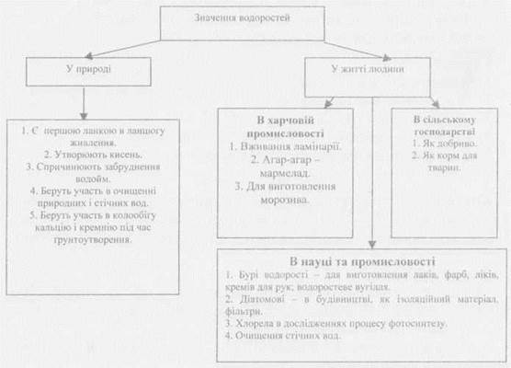

Інтелектуальний „ Олімп”
1. Яке море отримало назву від водорості? Де розташоване водоростеве море?
2. Жителі Кавказу часто спостерігають незвичайні явища: сніг на вершинах гір іноді зафарбовується в червоний колір. Як пояснити це явище? З якою водорістю пов’язана поява незвичайного зафарбування?
(Урок 26. На снігу оселяється одноклітинна водорість — первопухирник. Ця невидима оком рослина не боїться холоду, розмножується дуже швидко. Колір водорості червоний. Як тільки вітер принесе на сніг спори первопухирника, вони проростуть, і через кілька годин цей сніг почервоніє: первопухирник укриє всю його поверхню).
3. Як називається наука, що вивчає водорості? (Урок 28. Альгологія)
4. Чому водорості називають „легенями планети”? (Урок 26.)
3. Закріплення вивченого матеріалу (по 1 балу за правильну відповідь).
Методичний прийом „Мікрофон”. Полягає у тому, що учні по черзі
говорять в уявний мікрофон те, що вони думають з певного питання, інші учні уважно слухають і не мають права перебивати.
— Чи доцільно вирощувати водорості штучно?
— Чи потребують охорони окремі види водоростей?
— Як водорості беруть участь у колообігу води в природі?

4. Підсумки уроку.
Підрахунок балів. Запис в листок самоконтролю підсумкової кількості балів.
﻿

